**ID:** Bug_RN_5

**Статус:** Исправлено

**Критичность:** Medium

**Приоритет:** Medium **Тип работ:**

**Название:** Некорректная валидация поля firstName **Описание:** Система некорректно валидирует поле firstName при регистрации пользователя, а именно при вводе спецсимволов.

**Шаги воспроизведения:**

1. Создать POST запрос.

2. Ввести URL: http://localhost:8081/api/db/users

3. Ввести тело запроса:

{

"firstName": "!@@#!@$!@$%",

"lastName": "Балабанов",

"city": "Воронеж",

"phoneNumber": "+1234567892",

"email": "balavrn@gmail.com",

"role": "visitor"

}

4. Отправить запрос.

**Ожидаемый результат:**

1.Статус ответа: 400 Bad Request.

2. В теле ответа должно содержаться сообщение об ошибке, указывающее на недопустимое значение firstName (например, "First name contains invalid characters"). **Фактический результат:**

1.Статус ответа: 201 Created.

2. Регистрация с некорректным полем проходит успешно, в БД сохраняется невалидное значение в поле firstName.

**Вложения:   
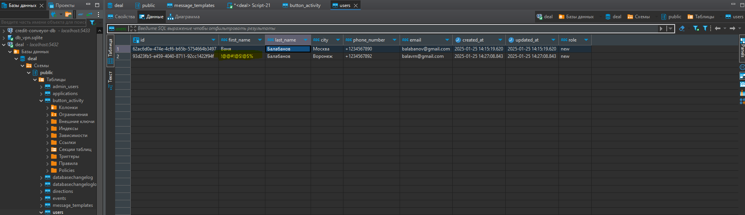**

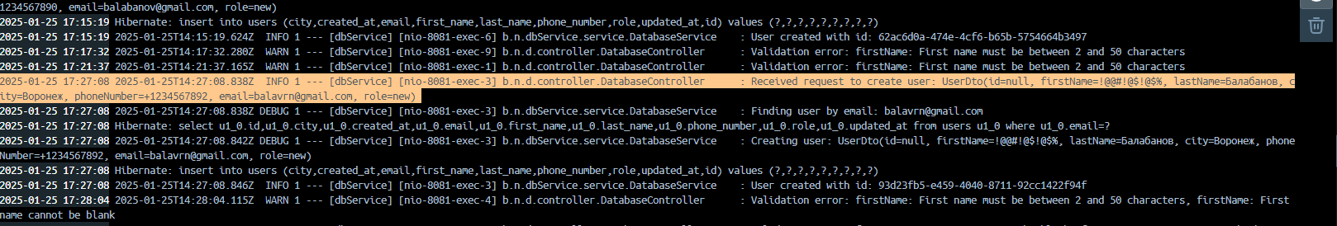

**ID:** Bug_RN_9

**Статус:** Исправлено

**Критичность:** Medium

**Приоритет:** Medium **Тип работ:**

**Название:** Некорректная валидация поля firstName **Описание:** Система некорректно валидирует поле firstName при регистрации пользователя, а именно при вводе латинских символов.

**Шаги воспроизведения:**

1. Создать POST запрос.

2. Ввести URL:<http://localhost:8081/api/db/users>

3. Ввести тело запроса:

{

"firstName": "Ivan",

"lastName": "Балабанов",

"city": "Москва",

"phoneNumber": "+1234567898",

"email": "balabanov2@gmail.com",

"role": "visitor"

}

4. Отправить запрос.

**Ожидаемый результат:**

1. Статус ответа должен быть 400 Bad Request.

2. В теле ответа должно содержаться сообщение об ошибке, указывающее на недопустимое значение firstName (например, "First name must be between 2 and 50 Cyrillic characters")**.  
Фактический результат:**

1.Статус ответа: 201 Created.

2. Регистрация с некорректным полем проходит успешно, в БД сохраняется невалидное значение в поле firstName.

**Вложения:**

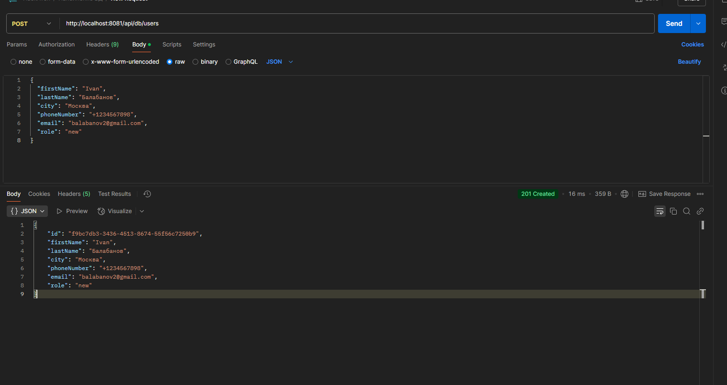

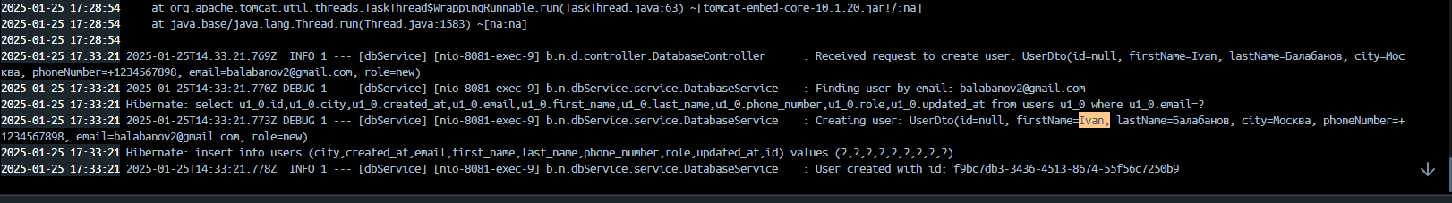

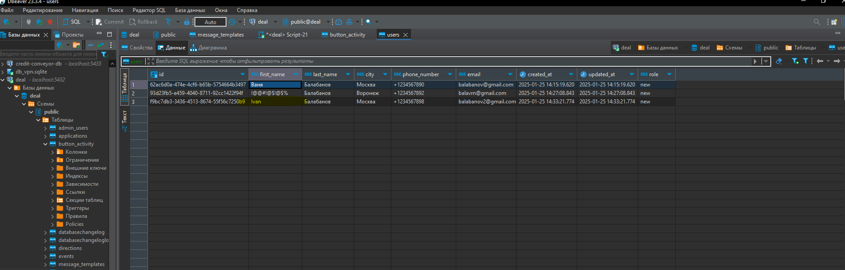

**ID:** Bug_RN_15

**Статус:** Исправлено

**Критичность:** Medium

**Приоритет:** Medium **Тип работ:**

**Название:** Некорректная валидация поля lastName **Описание:** Система некорректно валидирует поле lastName при регистрации пользователя, а именно при вводе цифр.

**Шаги воспроизведения:**

1. Создать POST запрос.

2. Ввести URL: http://localhost:8081/api/db/users

3. Ввести тело запроса:

{

"firstName": "Алексей",

"lastName": "1231231",

"city": "Тюмень",

"phoneNumber": "+1234562890",

"email": "balabanov3@gmail.com",

"role": "visitor"

}

4. Отправить запрос.

**Ожидаемый результат:**

1. Статус ответа должен быть 400 Bad Request.

2. В теле ответа должно содержаться сообщение об ошибке, указывающее на недопустимое значение lastName (например, "Last name must be between 2 and 50 Cyrillic characters")**.  
Фактический результат:**

1.Статус ответа: 201 Created.

2. Регистрация с некорректным полем проходит успешно, в БД сохраняется невалидное значение в поле lastName.

**Вложения:**

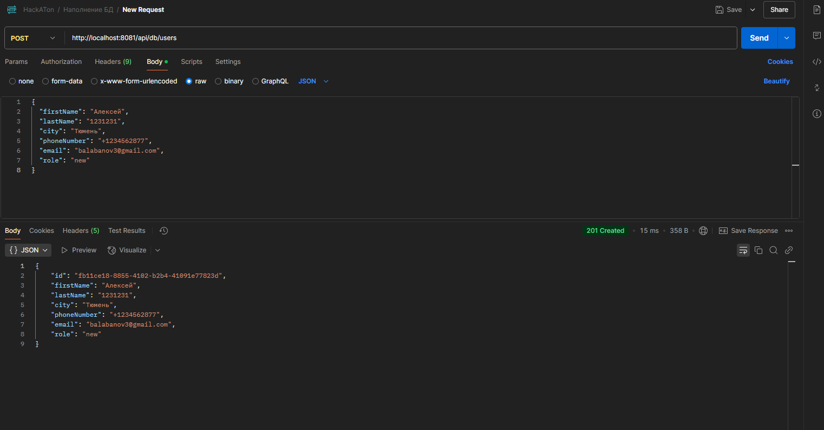

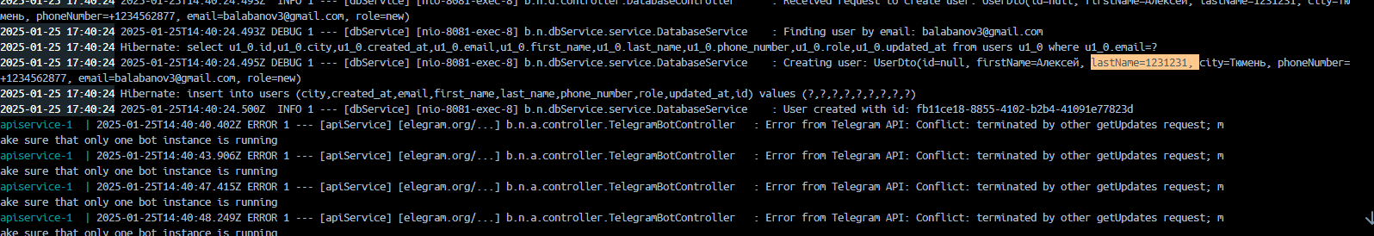

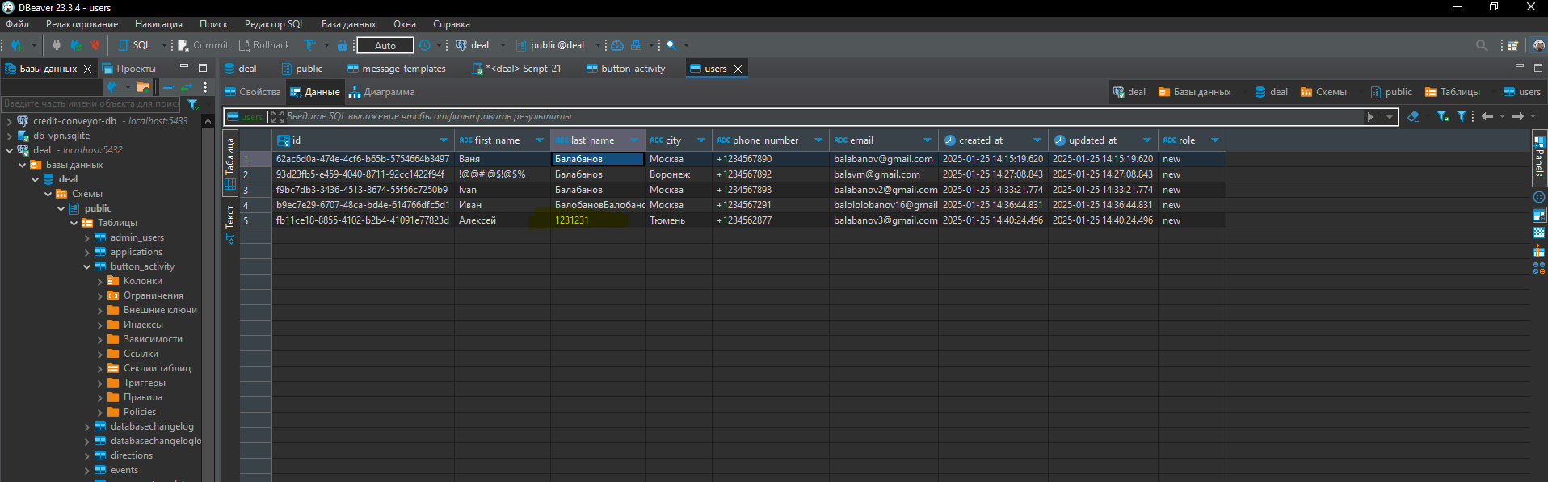

**ID:** Bug_RN_16

**Статус:** Исправлено

**Критичность:** Medium

**Приоритет:** Medium **Тип работ:**

**Название:** Некорректная валидация поля lastName **Описание:** Система некорректно валидирует поле lastName при регистрации пользователя, а именно при вводе латинских символов.

**Шаги воспроизведения:**

1. Создать POST запрос.

2. Ввести URL: http://localhost:8081/api/db/users

3. Ввести тело запроса:

{

"firstName": "Анатолий",

"lastName": "Buhanov",

"city": "Красноярск",

"phoneNumber": "+1231767898",

"email": "balaika12@gmail.com",

"role": "visitor"

}

4. Отправить запрос.

**Ожидаемый результат:**

1. Статус ответа должен быть 400 Bad Request.

2. В теле ответа должно содержаться сообщение об ошибке, указывающее на недопустимое значение lastName (например, "Last name must be between 2 and 50 Cyrillic characters")**.  
Фактический результат:**

1.Статус ответа: 201 Created.

2. Регистрация с некорректным полем проходит успешно, в БД сохраняется невалидное значение в поле lastName.

**Вложения:**

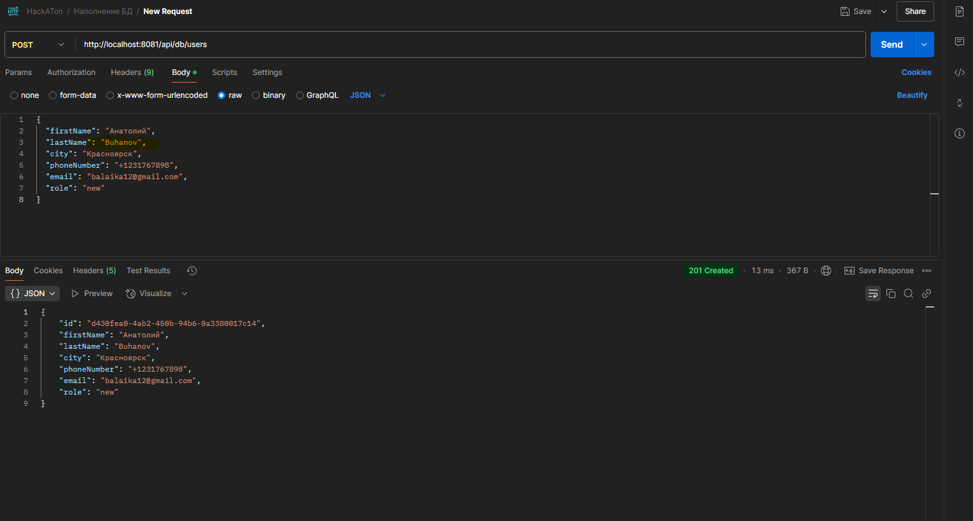

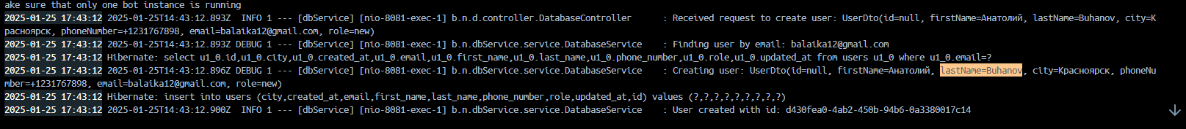

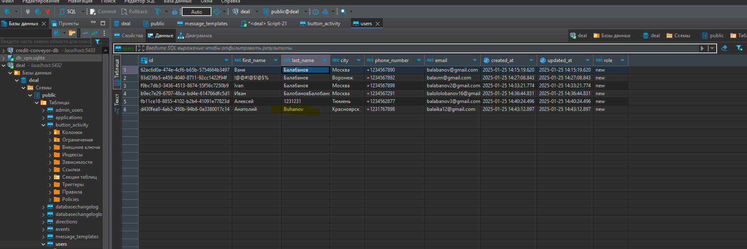

**ID:** Bug_RN_17

**Статус:** Исправлено

**Критичность:** Medium

**Приоритет:** Medium **Тип работ:**

**Название:** Некорректная валидация поля city **Описание:** Система некорректно валидирует поле city при регистрации пользователя, а именно при отправке пустого поля.

**Шаги воспроизведения:**

1. Создать POST запрос.

2. Ввести URL: http://localhost:8081/api/db/users

3. Ввести тело запроса:

{

"firstName": "Валерий",

"lastName": "Равдин",

"city": "",

"phoneNumber": "+1234567777",

"email": "balomsk1214@gmail.com",

"role": "visitor"

}

4. Отправить запрос.

**Ожидаемый результат:**

1.Статус ответа: 400 Bad Request.

2. В теле ответа должно содержаться сообщение об ошибке, указывающее на недопустимое значение city (например, "City must not be blank"). **Фактический результат:**

1.Статус ответа: 201 Created.

2. Регистрация с некорректным полем проходит успешно, в БД сохраняется невалидное значение в поле city.

**Вложения:**

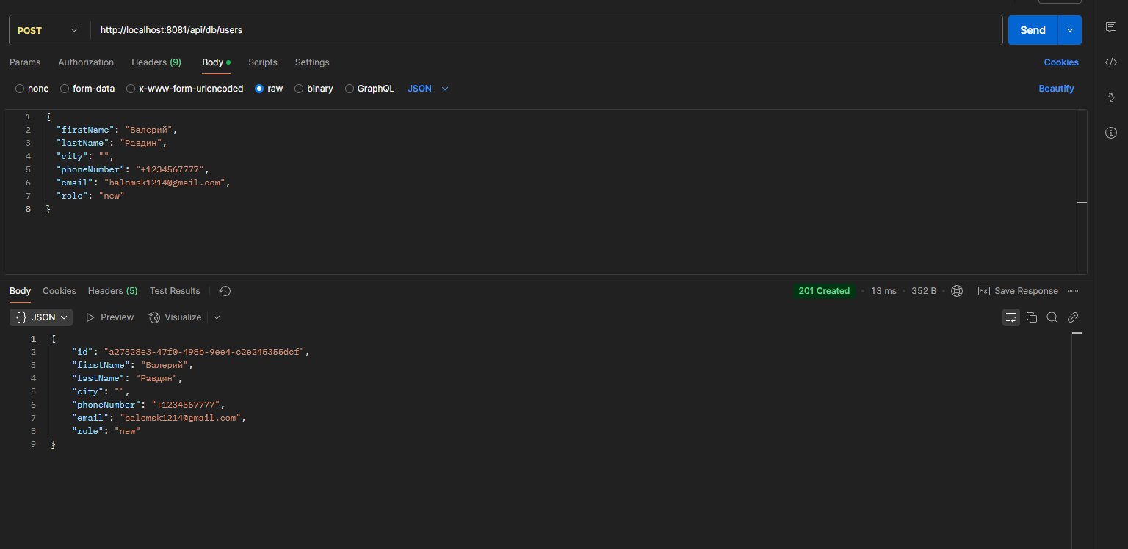



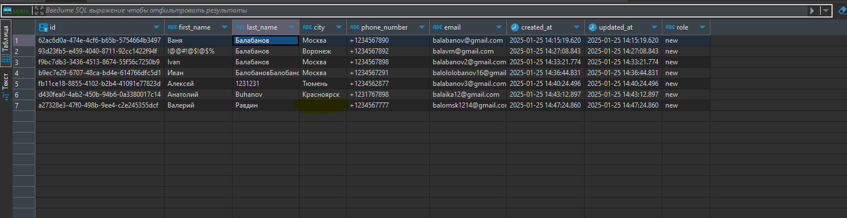

**ID:** Bug_RN_18

**Статус:** Исправлено

**Критичность:** Medium

**Приоритет:** Medium **Тип работ:**

**Название:** Некорректная валидация поля city **Описание:** Система некорректно валидирует поле city при регистрации пользователя, а именно при отправке пробела.

**Шаги воспроизведения:**

1. Создать POST запрос.

2. Ввести URL: http://localhost:8081/api/db/users

3. Ввести тело запроса:

{

"firstName": "Николай",

"lastName": "Басков",

"city": " ",

"phoneNumber": "+1774567890",

"email": "baskov@gmail.com",

"role": "visitor"

}

4. Отправить запрос.

**Ожидаемый результат:**

1.Статус ответа: 400 Bad Request.

2. В теле ответа должно содержаться сообщение об ошибке, указывающее на недопустимое значение city (например, "City must not be blank"). **Фактический результат:**

1.Статус ответа: 201 Created.

2. Регистрация с некорректным полем проходит успешно, в БД сохраняется невалидное значение в поле city.

**Вложения:**

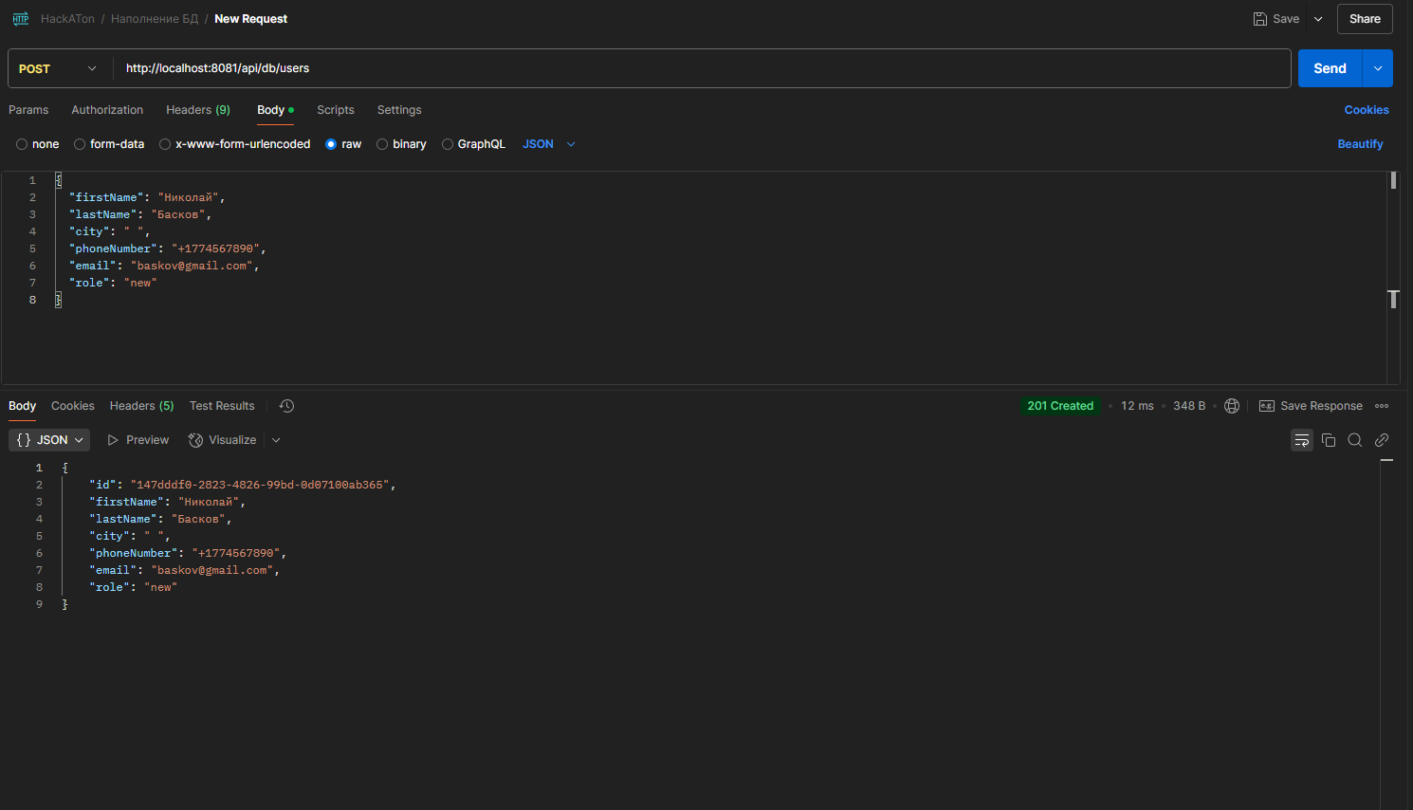



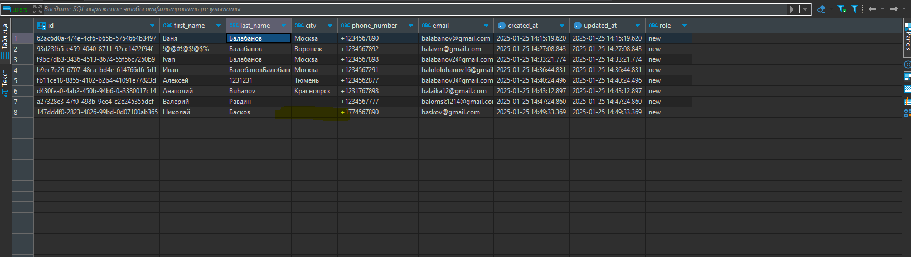

**ID:** Bug_RN_20

**Статус:** Исправлено

**Критичность:** Medium

**Приоритет:** Medium **Тип работ:**

**Название:** Некорректная валидация поля city **Описание:** Система некорректно валидирует поле city при регистрации пользователя, а именно при отправке спецсимволов.

**Шаги воспроизведения:**

1. Создать POST запрос.

2. Ввести URL: http://localhost:8081/api/db/users

3. Ввести тело запроса:

{

"firstName": "Валера",

"lastName": "Правдин",

"city": "!;№%:;!:%;№",

"phoneNumber": "+2234567890",

"email": "balaba1287361@gmail.com",

"role": "visitor"

}

4. Отправить запрос.

**Ожидаемый результат:**

1.Статус ответа: 400 Bad Request.

2. В теле ответа должно содержаться сообщение об ошибке, указывающее на недопустимое значение city (например, "City must contain only Cyrillic characters") **Фактический результат:**

1.Статус ответа: 201 Created.

2. Регистрация с некорректным полем проходит успешно, в БД сохраняется невалидное значение в поле city.

**Вложения:**

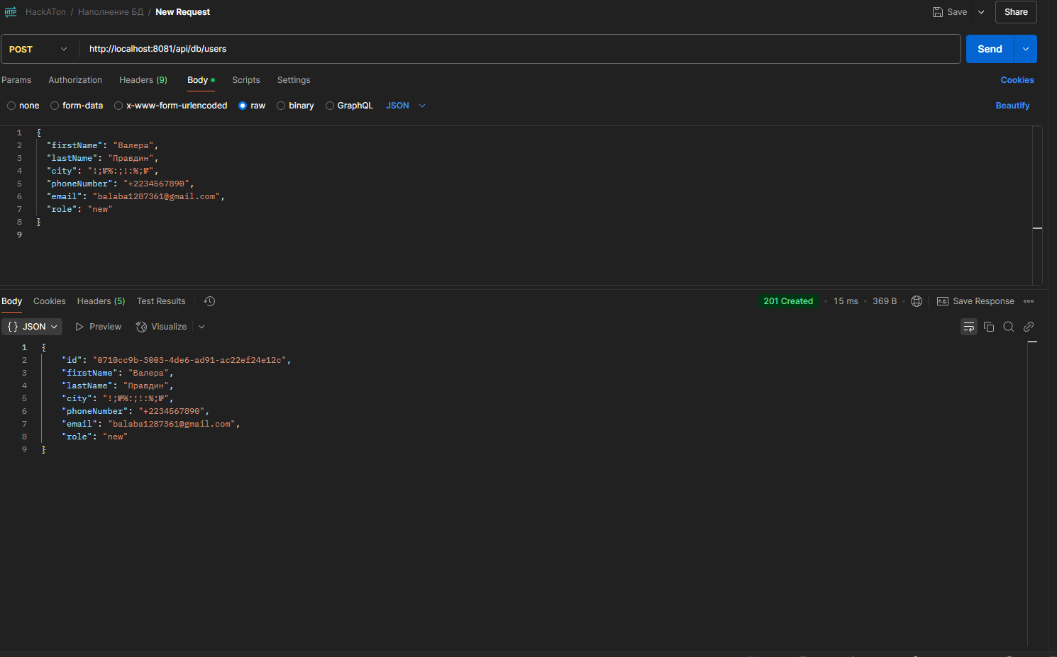

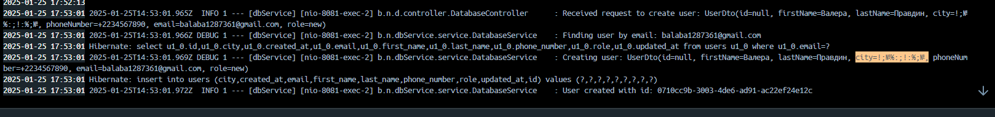

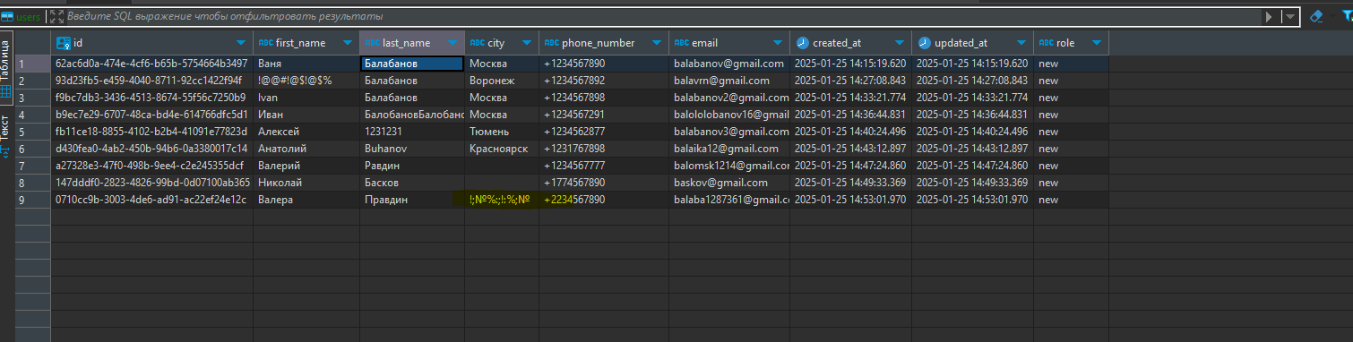

**ID:** Bug_RN_21

**Статус:** Не исправлен

**Критичность:** Medium

**Приоритет:** Medium **Тип работ:**

**Название:** Некорректная валидация поля city с цифрами. **Описание:**

При вводе в поле “city” только цифр данные пользователя успешно валидируются и записываются в БД, хотя не должны, т.к. поле ввода города должно принимать только русские буквы и символ “-”.

**Шаги воспроизведения:**

1. Сервер работает и доступен по адресу http://localhost:8081

2. API /api/db/users доступно для POST-запросов.

3. Установлен Postman для выполнения запросов.

4. Создать POST запрос.

5. Ввести URL: http://localhost:8081/api/db/users

6. Ввести тело запроса:

{

"firstName": "Вв",

"lastName": "Балабанов",

"city": "1245",

"phoneNumber": "+9234567890",

"email": "balaba21v@gmail.com",

"role": "visitor"

}

7. Отправить запрос.

**Ожидаемый результат:** Статус ответа: 400 Bad Request. В теле ответа должно содержаться сообщение об ошибке, указывающее на недопустимое значение city (например, "City must contain only Cyrillic characters") **Фактический результат:** Статус ответа: 2**. Данные успешно сохраняются в БД.

**Вложения:**

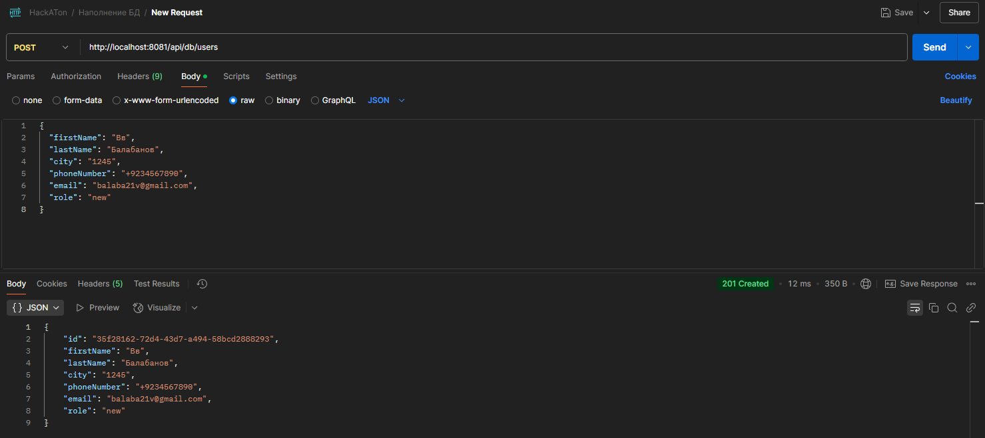

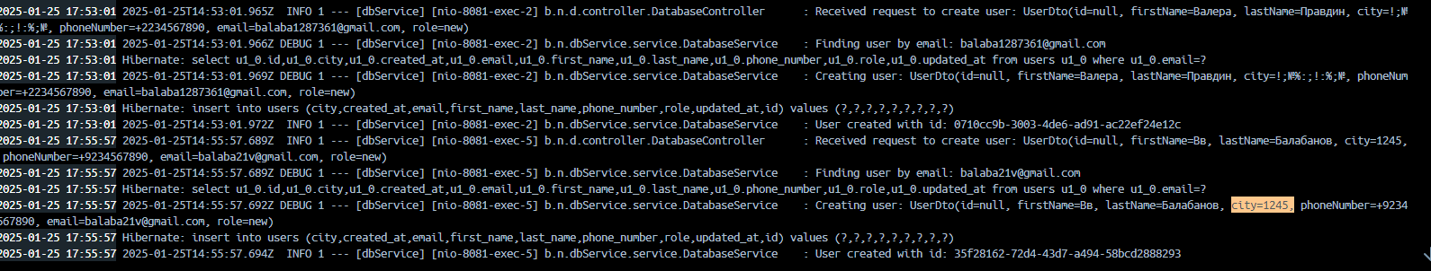



**ID:** Bug_RN_22

**Статус:** Исправлено

**Критичность:** Medium

**Приоритет:** Medium **Тип работ:**

**Название:** Некорректная валидация поля city с латинскими символами. **Описание:**

При вводе в поле “city” латинских символов данные пользователя успешно валидируются и записываются в БД, хотя не должны, т.к. поле ввода города должно принимать только русские буквы и символ “-”.

**Шаги воспроизведения:**

1. Сервер работает и доступен по адресу http://localhost:8081

2. API /api/db/users доступно для POST-запросов.

3. Установлен Postman для выполнения запросов.

4. Создать POST запрос.

5. Ввести URL: http://localhost:8081/api/db/users

6. Ввести тело запроса:

{

"firstName": "Ваня",

"lastName": "Балабанов",

"city": "Moscow",

"phoneNumber": "+7733567890",

"email": "bala78675@gmail.com",

"role": "visitor"

}

7. Отправить запрос.

**Ожидаемый результат:** Статус ответа: 400 Bad Request. В теле ответа должно содержаться сообщение об ошибке, указывающее на недопустимое значение city (например, "City must contain only Cyrillic characters") **Фактический результат:** Статус ответа: 2**. Данные успешно сохраняются в БД.

**Вложения:**

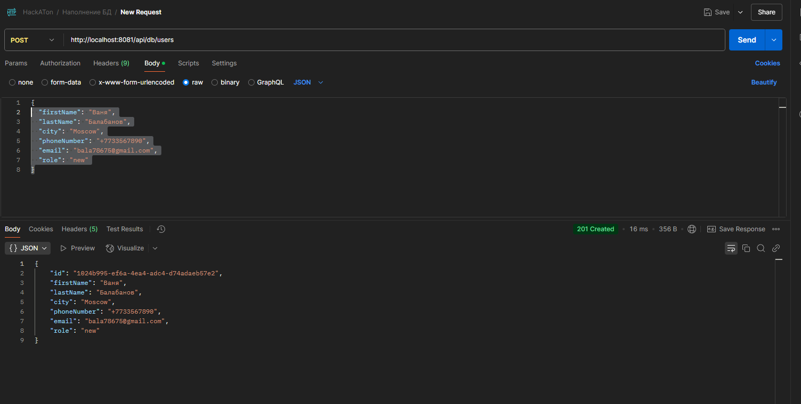



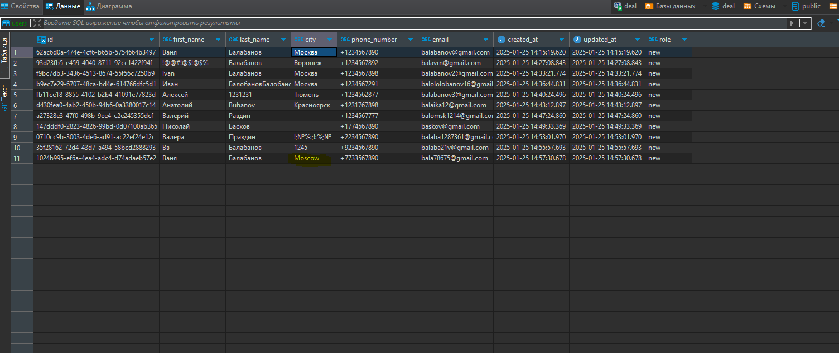

**ID:** Bug_RN_23

**Статус:** Исправлено

**Критичность:** Medium

**Приоритет:** Medium **Тип работ:**

**Название:** Некорректная валидация поля phoneNumber с буквами. **Описание:**

При вводе в поле phoneNumber набора букв данные пользователя успешно валидируются и записываются в БД, хотя не должны, т.к. поле ввода номера телефона принимает только цифры и символы “-”, “ “ и “+”.

**Шаги воспроизведения:**

1. Сервер работает и доступен по адресу http://localhost:8081

2. API /api/db/users доступно для POST-запросов.

3. Установлен Postman для выполнения запросов.

4. Создать POST запрос.

5. Ввести URL: http://localhost:8081/api/db/users

6. Ввести тело запроса:

{

"firstName": "Тимур",

"lastName": "Айзаков",

"city": "Краснодар",

"phoneNumber": "SSBBAS",

"email": "balaba65412@gmail.com",

"role": "visitor"

}

7. Отправить запрос.

**Ожидаемый результат:** Статус ответа: 400 Bad Request. В теле ответа должно содержаться сообщение об ошибке, указывающее на недопустимое значение phoneNumber (например,"Phone number field must contain only digits") **Фактический результат:** Статус ответа: 2**. Данные успешно сохраняются в БД.

**Вложения:   
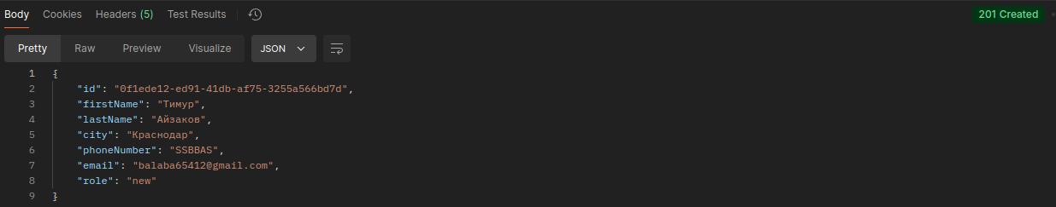**



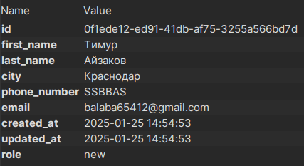

**ID:** Bug_RN_26

**Статус:** Исправлено

**Критичность:** Medium

**Приоритет:** Medium **Тип работ:**

**Название:** Некорректная валидация поля phoneNumber со спецсимволами. **Описание:**

При вводе в поле phoneNumber спецсимволы(кроме “-”, “ “, “+”), данные пользователя успешно записываются в БД, хотя не должны, т.к.поле ввода номера телефона принимает только цифры и символы “-”, “ “ и “+”.

**Шаги воспроизведения:**

1. Сервер работает и доступен по адресу http://localhost:8081

2. API /api/db/users доступно для POST-запросов.

3. Установлен Postman для выполнения запросов.

4. Создать POST запрос.

5. Ввести URL: http://localhost:8081/api/db/users

6. Ввести тело запроса:

{

"firstName": "Виктор",

"lastName": "Конюхов",

"city": "Москва",

"phoneNumber": "!@%^&__=",

"email": "kon1234@gmail.com",

"role": "visitor"

}

7. Отправить запрос.

**Ожидаемый результат:** Статус ответа: 400 Bad Request. В теле ответа должно содержаться сообщение об ошибке, указывающее на недопустимое значение phoneNumber (например,"Phone number field must contain only digits") **Фактический результат:** Статус ответа: 2**. Данные успешно сохраняются в БД.

**Вложения:**

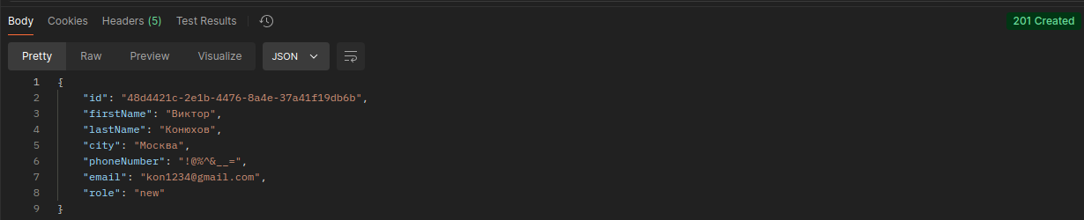



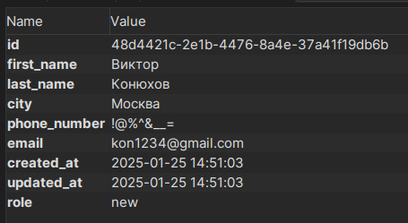

**ID:** Bug_RN_32

**Статус:** Исправлено

**Критичность:** Medium

**Приоритет:** Medium **Тип работ:**

**Название:** Некорректная валидация домена верхнего уровня поля email. **Описание:**

При вводе в поле email: "bala11nov@gmail.c” валидация проходит успешно и значения записываются в БД, но по маске [a-zA-Z0-9._%+-]+@[a-zA-Z0-9.-]+.[a-zA-Z]{2,} в домене верхнего уровня должно быть минимум 2 символа.

**Шаги воспроизведения:**

1. Сервер работает и доступен по адресу http://localhost:8081

2. API /api/db/users доступно для POST-запросов.

3. Установлен Postman для выполнения запросов.

4. Создать POST запрос.

5. Ввести URL: http://localhost:8081/api/db/users

6. Ввести тело запроса:

{

"firstName": "Николай",

"lastName": "Нестеров",

"city": "Москва",

"phoneNumber": "+1114567890",

"email": "bala11nov@gmail.c",

"role": "visitor"

}

7. Отправить запрос.

**Ожидаемый результат:** Статус ответа: 400 Bad Request. В теле ответа должно содержаться сообщение об ошибке, указывающее на недопустимое значение email (например, "Incorrect value specified in the email field") **Фактический результат:** Статус ответа: 2**. Данные успешно сохраняются в БД.

**Вложения:**

